GUÍA DE LENGUAJE - TERCERO AÑO BÁSICO
Nombre:______________________________________Fecha:_______________________
Objetivo: Profundizar su comprensión de las narraciones leídas, reconstruyendo la secuencia de las acciones en la historia.
Estimada familia:
Si no cuenta con los textos escolares, podrá visualizarlo y descargarlo desde el sitio: www.aprendoenlinea.mineduc.cl/

Con el fin de apoyar el aprendizaje, puede ver los siguientes videos, en la medida de sus posibilidades:
www.youtube.com

Todas las dudas enviarlas al correo de la profesora.

Para realizar esta guía debes apoyarte en tu texto escolar en la siguiente página: 24.

Comprensión lectora y escritura:
- Lee atentamente el siguiente texto, luego escríbelo en tu cuaderno de Lenguaje:
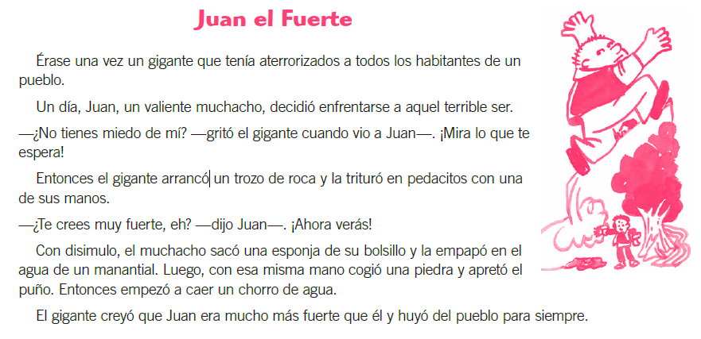

- Une según corresponda:
Inicio |  | Luego, con esa misma mano cogió una piedra y apretó el puño.
Desarrollo |  | El gigante creyó que Juan era mucho más fuerte que él.
Desenlace |  | Juan, un valiente muchacho, decidió enfrentarse a aquel terrible ser.

- Señale quiénes son los personajes del cuento y encierra con rojo el nombre del personaje principal y con azul, el nombre del personaje secundario:

________________________________________________________________________________________________________________________________________________________________________

- ¿Cómo venció Juan al Gigante? Marca con una X.

 | Utilizando fuerza. |  | Con astucia. |  | Con valentía. |  | Con algo de miedo.

